**上海电力大学**

**实践课程报告**



学 院： 电子与信息工程学院

专 业： 集成电路设计与集成系统

课程编号： 2639015 课程名称：ASIC专用集成电路全流程设计

学生姓名： 学号： 班级：

指导老师：

2024年 月 日

成绩：

1. ALU 全流程实例
2. 设计目的

通过ALU实例学习数字ASIC全流程实践由集成电路的前端设计（Verilog程序设计、功能仿真以及逻辑综合）到版图设计及验证的全过程

1. 设计任务及要求

完成ALU Verilog RTL设计、ALU Verilog验证平台、ALU逻辑综合、ALU RTL VS Netlist等价性检查、ALU静态时序分析、➢ALU数字物理版图设计、ALU物理版图时序参数提取和后仿真、➢ALU物理验证8个实验。

1. 设计步骤
2. lab1
3. 补充内容
4. 补充内容
5. 。。。。。。。
6. lab2
7. lab3
8. lab4
9. lab5
10. lab6
11. lab7
12. lab8
13. 总结

不少于50字

第二部分 三选一任务

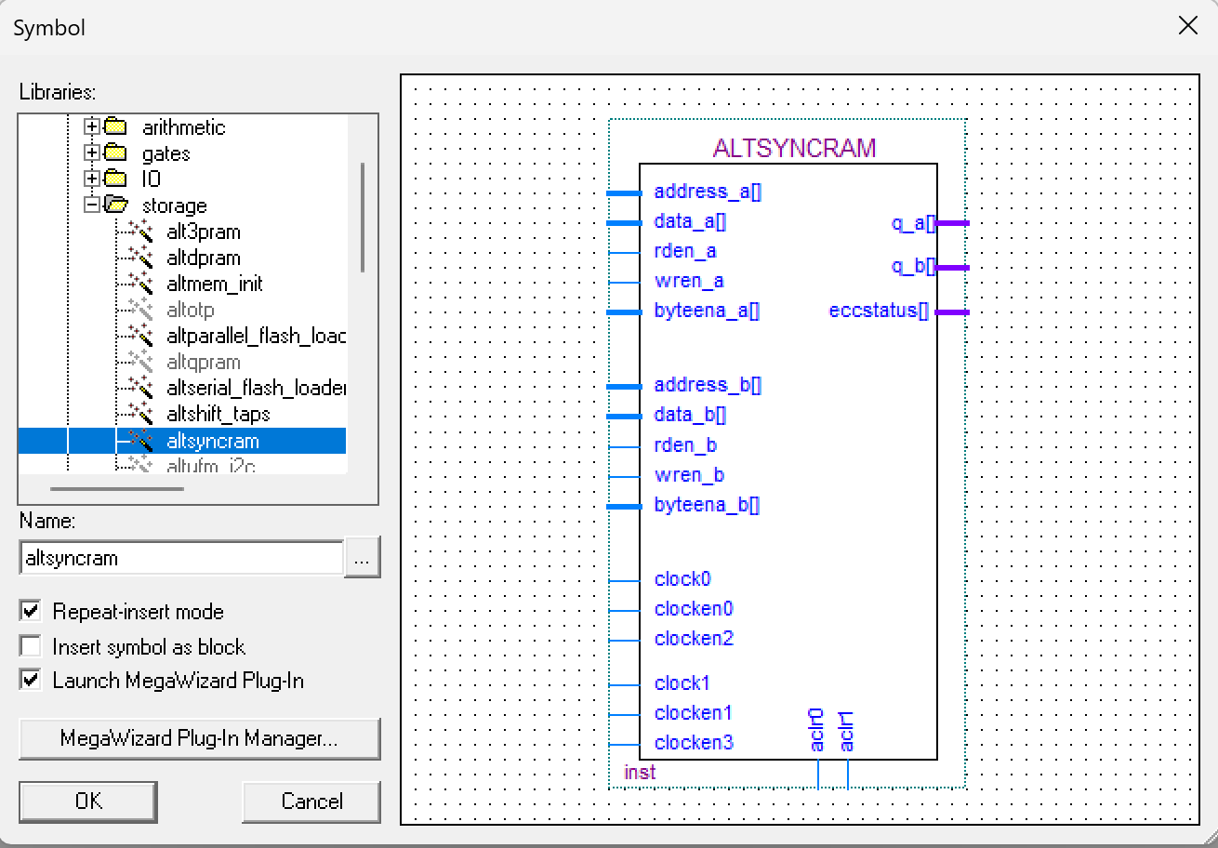

图1 （图片大小参考这个，居中）

（报告要有两部分：ALU和三选一任务，论文字体： 宋体、 5号、 单倍行距，图片居中）

参考第一部分